МУНИЦИПАЛЬНОЕ  БЮДЖЕТНОЕ  ОБЩЕОБРАЗОВАТЕЛЬНОЕ УЧРЕЖДЕНИЕ «СРЕДНЯЯ  ОБЩЕОБРАЗОВАТЕЛЬНАЯ ШКОЛА № 9» с. хвалынка  спасского района  Приморского края  ул. Советская,29, с.Хвалынка,  Спасский район, Приморский край, 692221  Телефон (факс): 8(42352) 7-44-44  E-mail coolshool9@mail.ru |  |  |  |  |  | Начальнику управления образования администрации Спасского муниципального района  Н.В. Краевской
от | 00.00.2021 | №
на № |  | от

Информационно-аналитический отчет по реализации проекта
«Цифровая образовательная среда»

В октябре 2021 года в рамках реализации федерального проекта «Цифровая образовательная среда» МБОУ «СОШ № 9» с. Хвалынка Спасского района поступило, установлено и запущено в работу следующее оборудование:

Наименование оборудования | Количество поставленного и  эксплуатируемого оборудования
МФУ (принтер, сканер, копир) | 1
Ноутбук мобильного класса | 28

Операционная система Windows активирована на всех ПК. В школе
оборудован 1 учебный кабинет, в котором установлено данное
оборудование.
В школе созданы административно-управленческие и организационно-
технические условия для внедрения целевой модели «Цифровая
образовательная среда»: утверждены Положение и «Дорожная карта» по реализации проекта «Цифровая образовательная среда» на 2021-2022 учебный год» (приказ по школе от 01.11.2021 № 142/1),назначены ответственные лица за реализацию целевой модели ЦОС.
Насайте школы http://хвалынка9.спасск-обр.рф/czifrovaya-obrazovatelnaya-sredaсоздан раздел «Цифровая образовательная среда», в котором размещены нормативно-правовые документы,
инструктивно-методические и информационные материалы по вопросам
внедрения ЦОС, приказ о внедрении ЦОС, «Дорожная карта».
Педагогами школы систематически ведется работа в информационной системе АИС «Сетевой город».
В декабре 2021года запланировано прохождение курсовой подготовки по теме: «Современные информационно-коммуникационные и цифровые технологии в деятельности педагогических работников образовательных организаций» (10 чел.).
Среди проведенных мероприятий с использованием
оборудования в рамках проекта «Цифровая образовательная среда»:
- педагогический совет по теме «Внедрение ЦОС в образовательный процесс» (26 октября 2021 года);
- 16 ноября в рамках всероссийской родительской недели родители (15 человек) участвовали в онлайн тестировании.

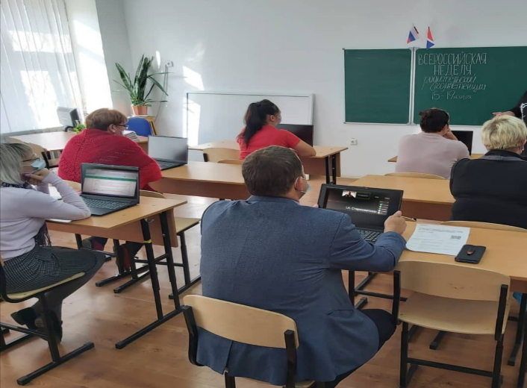

С помощью поставленного оборудования учащиеся 9 классаучаствовали во Всероссийской олимпиаде по финансовой грамотности (5 учащихся).
Использование нового оборудования помогает реализовать
преимущества информационных технологий в преподавании разных учебных предметов и является одним из важных аспектов
совершенствования и оптимизации учебного процесса, обогащения арсенала методических средств и приемов, позволяющих разнообразить формы работы и сделать уроки интересными и запоминающимися для учеников.
Педагоги с помощью проекта «Цифровая образовательная среда»
получают возможность решать целый ряд задач:
- предъявлять новый учебный материал(подготовка к ЕГЭ по математике на платформе Решу ЕГЭ; Путешествие в виртуальный музей на уроке истории;
- организовывать повторение и закрепление пройденного;
- оказывать помощь в подготовке к различным олимпиадам и
конкурсам.
На 3 декабря запланировано участие учащихся 7-11 классов во Всероссийском тестировании по истории.

